Аппликация своими руками из цветной бумаги к 9 мая в детском саду. Подготовительная группа. Подготовила воспитатель Шекурова С.И.
Аппликация из бумаги к празднику День Победы с пошаговым фото.

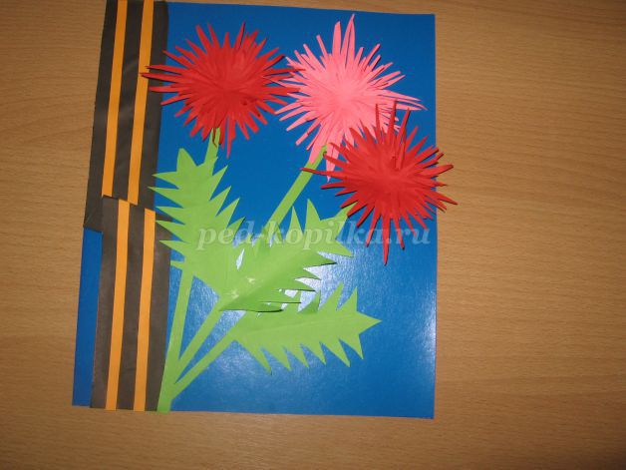

Описание работы: аппликация рассчитана для детей подготовительной группы, воспитателей, творческих родителей.
Назначение: подарок, поделка на конкурс.
Цель: изготовление аппликации к празднику 9 мая своими руками.
Задачи:
- учить создавать аппликацию своими руками;
- развивать творческое воображение, фантазию, мелкую моторику рук;
- воспитывать трудолюбие, аккуратность в работе, усидчивость;

1. Материалы инструменты:ножницы,карандаш( простой),клей,цветная бумага,цветной картон,шаблон,клей ПВА.

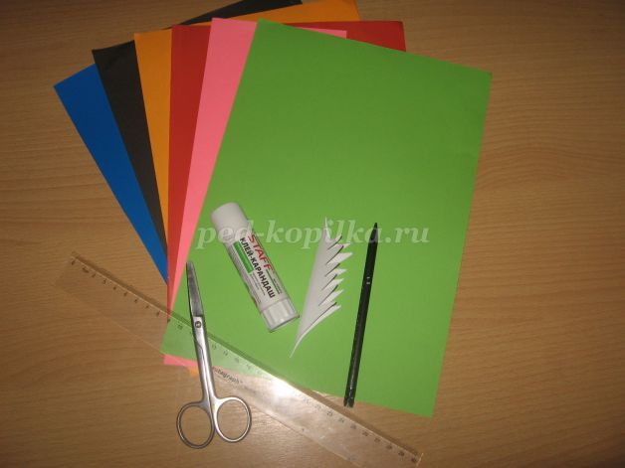
2. Первый этап нашей работы: заготовка Георгиевской ленты.

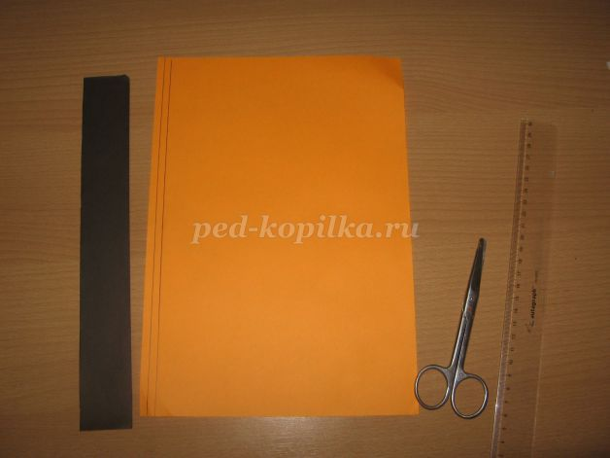
Отмеряем на черной бумаге полоску шириной 3,5см. и длиной 28см., вырезаем.
Затем берем оранжевую бумагу, отмеряем на ней длину открытки, она у нас 25см., прибавляем 3см. для сгиба, ширина ленты 0,5мм. и вырезаем. Нам понадобятся две тоненькие полоски.

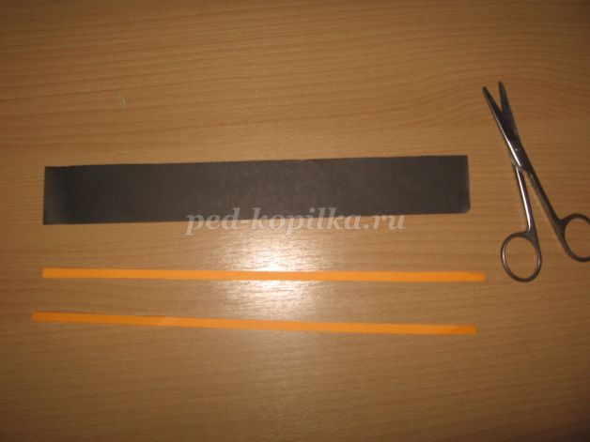
Далее приклеиваем, делая одинаковое расстояние между полосками.

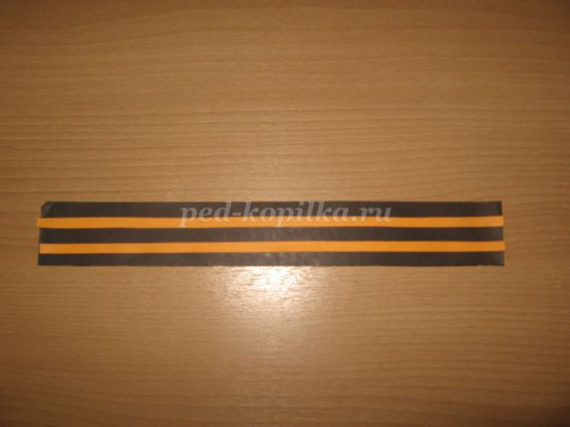

3. Следующий этап: изготовление цветов. Нам понадобятся для одного цветка 4 квадрата шириной 2см., 4см.,6см.,8см. одного цвета, складываем квадрат пополам, после чего, еще раз пополам, чтобы получился треугольник.

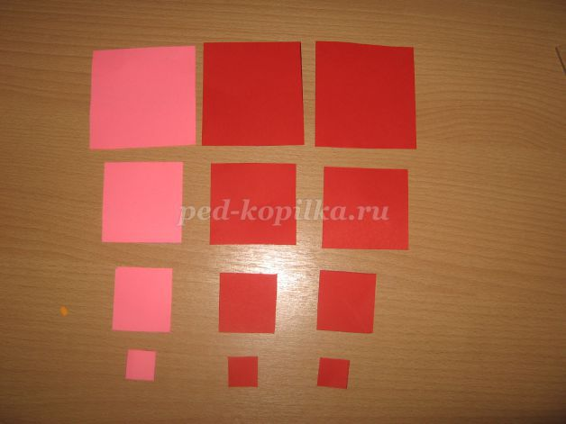

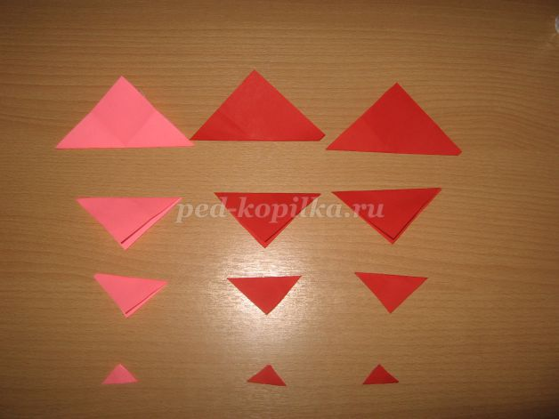

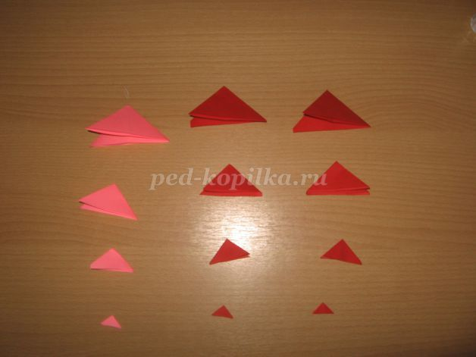
Аккуратно вырезаем так, чтобы кончики получились острыми.

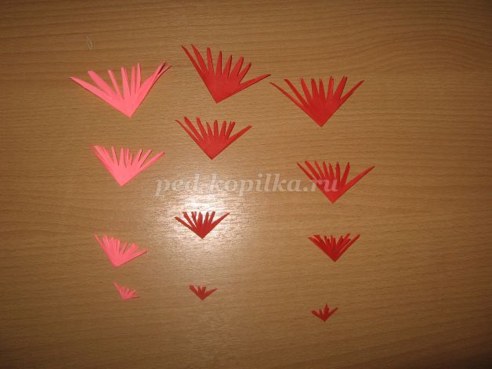

Таких заготовок у нас должно получиться 12 штук на три цветка.
Раскрываем:

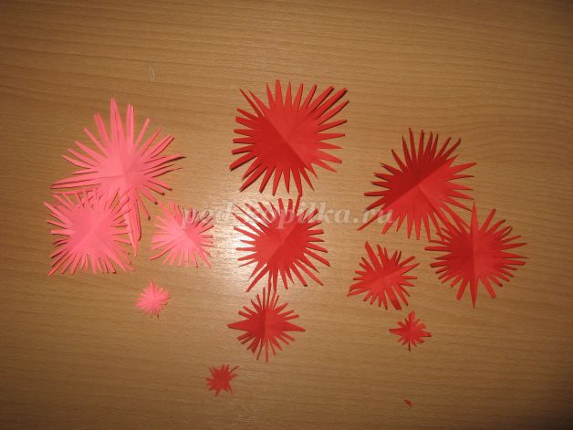
Наклеиваем друг на друга.

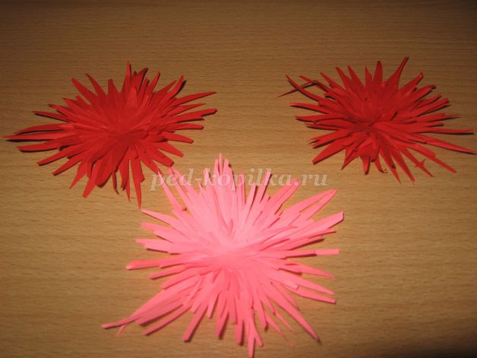

4. Следующий этап: вырезаем листочки, берем зеленую бумагу, отмеряем длину 9 см. и ширину 6 см., получился прямоугольник. Чтобы ребенку было легче нарисовать листок я сделала шаблон, по которому он обводил.

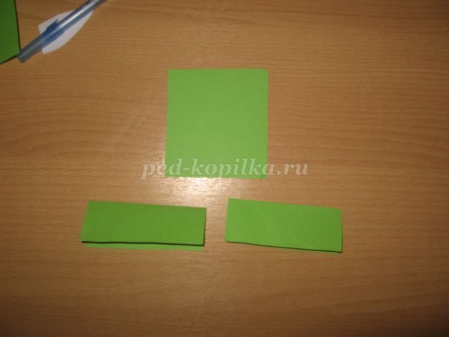

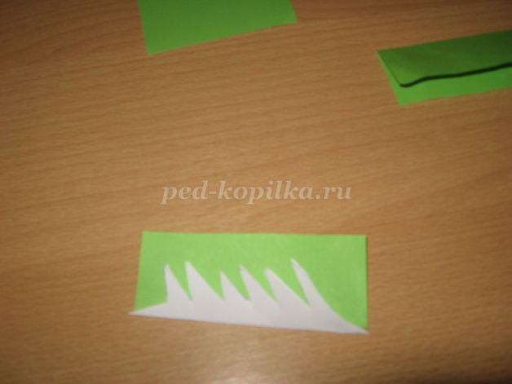

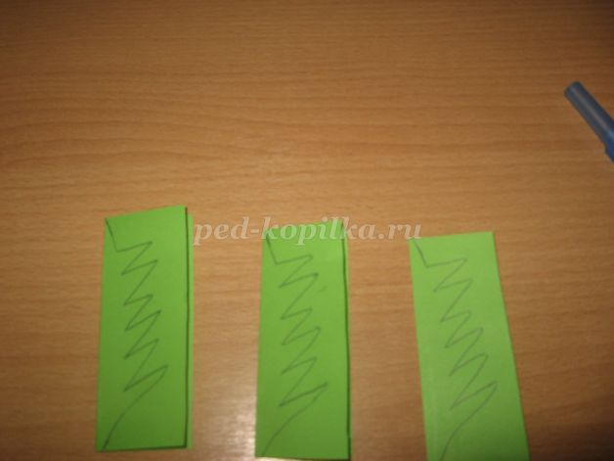
Вырезаем:

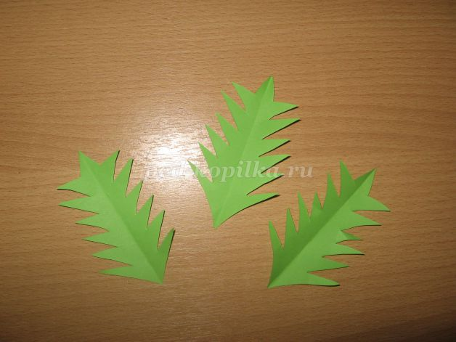
5. Вырезаем стебель шириной 0.6мм., три штуки, длину определяйте сами, так как формат открытки может быть у всех разный, наша длина стебля 18см.

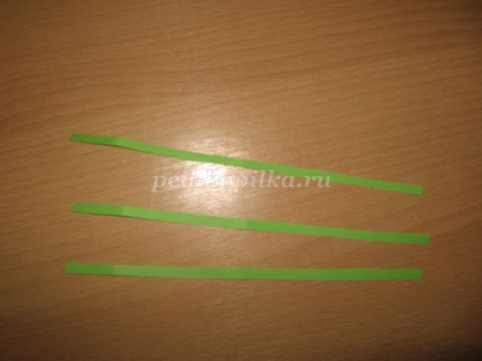
6. Теперь все надо оформить. Фон открытки синий. Для начала мы определяем как будет смотреться наша открытка, так что бы было все красиво и эстетично.
- Первым делом:наклеиваем Георгиевскую ленточку ,по середине у нас будет сгиб.
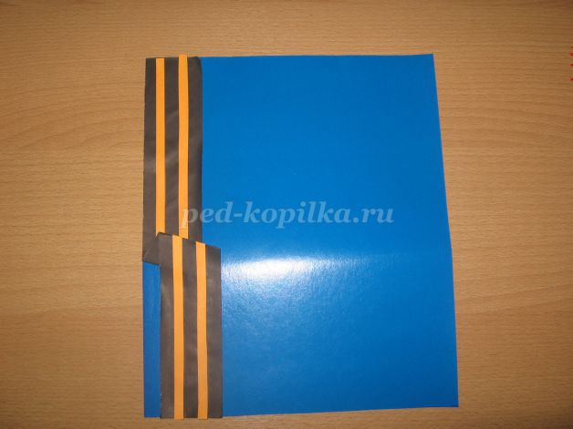
- Вторым: мы наклеиваем стебли.

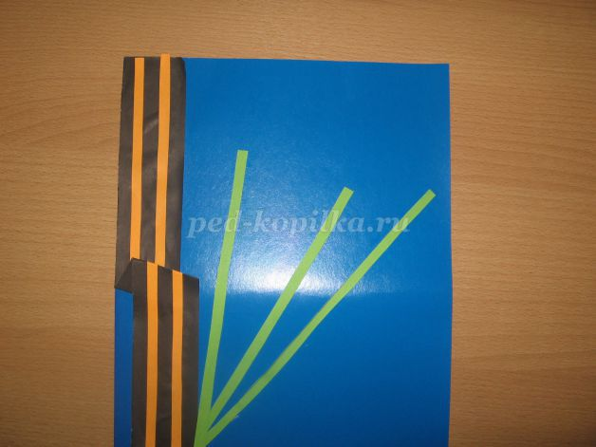
- Далее: мы наклеиваем готовые цветы.

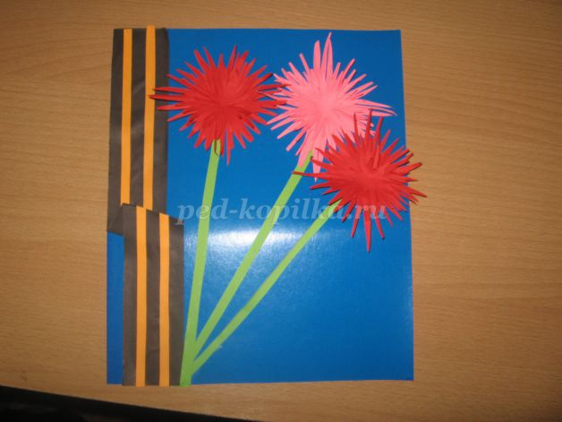
- Последним этапом: наклеиваем лепестки.

